一、七段顯示器電路
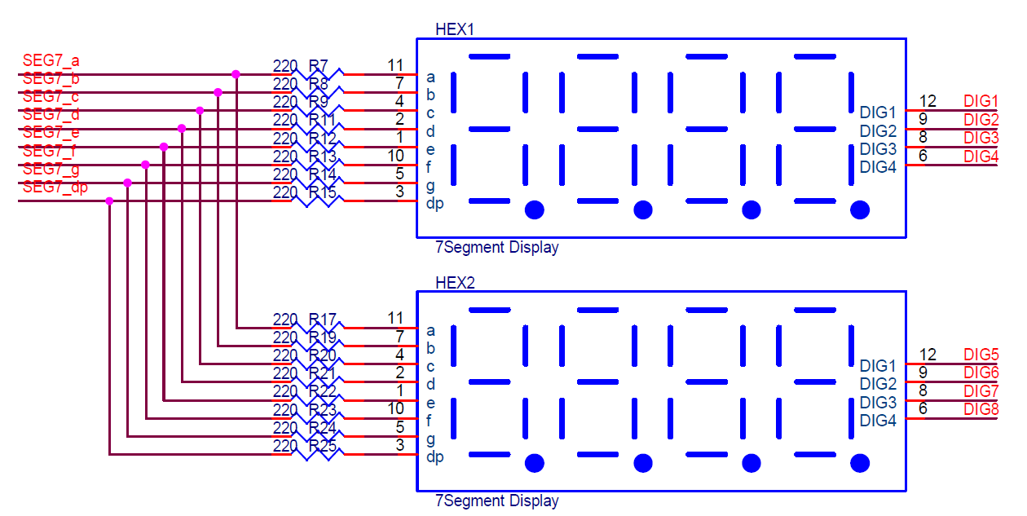

二、練習範例

EX1： |  | 8位數七段顯示器位移控制
 | 步驟1： |  | 開機 (初始化)後，DIG1亮”0”，其餘全滅。跳步驟2。
 | 步驟2： |  | DIG1亮0.5秒後，DIG1滅，且DIG2亮起，跳步驟3。
 | 步驟3： |  | DIG2亮0.5秒後，DIG2滅，且DIG3亮起，跳步驟4。
 | 步驟4： |  | DIG3亮0.5秒後，DIG3滅，且DIG4亮起，跳步驟5。
 | 步驟5： |  | DIG4亮0.5秒後，DIG4滅，且DIG5亮起，跳步驟6。
 | 步驟6： |  | DIG5亮0.5秒後，DIG5滅，且DIG6亮起，跳步驟7。
 | 步驟7： |  | DIG6亮0.5秒後，DIG6滅，且DIG7亮起，跳步驟8。
 | 步驟8： |  | DIG7亮0.5秒後，DIG7滅，且DIG8亮起，跳步驟9。
 | 步驟9： |  | DIG8亮0.5秒後，DIG8滅，且DIG1亮起，跳步驟2。
 | 步驟10： |  | 步驟2、3、4、5、6、7、8、9可以循環操作。

EX2： |  | 單顆SEG計數
 | 步驟1： |  | 開機 (初始化)後，DIG1亮”0”，其餘全滅。跳步驟2。
 | 步驟2： |  | DIG1亮”0”，延時0.5秒後，DIG1亮”1”， 跳步驟3。
 | 步驟3： |  | DIG1亮”1”，延時0.5秒後，DIG1亮”2”， 跳步驟4。
 | 步驟4： |  | DIG1亮”2”，延時0.5秒後，DIG1亮”3”， 跳步驟5。
 | 步驟5： |  | DIG1亮”3”，延時0.5秒後，DIG1亮”4”， 跳步驟6。
 | 步驟6： |  | DIG1亮”4”，延時0.5秒後，DIG1亮”5”， 跳步驟7。
 | 步驟7： |  | DIG1亮”5”，延時0.5秒後，DIG1亮”6”， 跳步驟8。
 | 步驟8： |  | DIG1亮”6”，延時0.5秒後，DIG1亮”7”， 跳步驟9。
 | 步驟9： |  | DIG1亮”7”，延時0.5秒後，DIG1亮”8”， 跳步驟10。
 | 步驟10： |  | DIG1亮”8”，延時0.5秒後，DIG1亮”9”， 跳步驟11。
 | 步驟11： |  | DIG1亮”9”，延時0.5秒後，DIG1亮”0”， 跳步驟2。
 | 步驟12： |  | 步驟2至步驟11可以循環操作。

EX2： |  | 3位數SEG計數
 | 步驟1： |  | 開機 (初始化)後，DIG1(個位數)、DIG2(十位數)、DIG3(百位數)均亮”0”，其餘全滅，跳步驟2。
 | 步驟2： |  | 設計一個3位數計數器，可由000上數到999，當計數器上數到1000時，計數器歸零，既為999 ->000 ->001…. ，計數週期為0.5秒，跳步驟3
 | 步驟3： |  | DIG1(個位數)顯示個位數值，DIG2(十位數)顯示十位數值，DIG3(百位數)顯示百位數值。
 | 步驟4： |  | 步驟2至步驟3可以循環操作。

EX3： |  | 3位數SEG計數
 | 步驟1： |  | 開機 (初始化)後，DIG1(個位數)顯示”0”，其餘全滅，跳步驟2。
 | 步驟2： |  | 設計一個3位數計數器，可由000上數到999，當計數器上數到1000時，計數器歸零，既為999 ->000 ->001…. ，計數週期為0.5秒，跳步驟3
 | 步驟3： |  | DIG1(個位數)顯示個位數值，DIG2(十位數)顯示十位數值，DIG3(百位數)顯示百位數值，跳步驟4。
 | 步驟4： |  | 當百位數值為0時且十位數值亦為0時，DIG2(十位數)及DIG3(百位數)均為不顯示，跳步驟5。
 | 步驟5： |  | 當百位數值為0時且十位數值不為0時，DIG1(個位數)顯示”個位數值”，DIG2(十位數)顯示十位數值，DIG3(百位數)不顯示，跳步驟6。
 | 步驟6： |  | 當百位數值不為0時，DIG1(個位數)顯示”個位數值”，DIG2(十位數)顯示十位數值，DIG3(百位數) 顯示”百位數值” ，跳步驟2。
 | 步驟7： |  | 步驟2至步驟6可以循環操作。

EX3： |  | 8位數SEG PWM輸出控制
 | 步驟1： |  | 開機 (初始化)後，依照步驟2到步驟9顯示亮度
 | 步驟2： |  | DIG1不顯示(代表全滅，亮度0%)，跳步驟3。
 | 步驟3： |  | DIG2顯示”1”(100% * 1/7，亮度約14.2%)，跳步驟4。
 | 步驟4： |  | DIG3顯示”2”(100% * 2/7，亮度約28.4%)，跳步驟5。
 | 步驟5： |  | DIG4顯示”3”(100% * 3/7，亮度約42.8%)，跳步驟6。
 | 步驟6： |  | DIG5顯示”4”(100% * 4/7，亮度約56.8%)，跳步驟7。
 | 步驟7： |  | DIG6顯示”5”(100% * 5/7，亮度約71%)，跳步驟8。
 | 步驟8： |  | DIG7顯示”6”(100% * 6/7，亮度約85.2%)，跳步驟9。
 | 步驟9： |  | DIG8顯示”7”(亮度約100%)。
1

